ПРАВИЛА ПОВЕДЕНИЯ В ЛЕСУ !
Что взять с собой в лес?

Собираясь в поход или просто в лес, обязательно возьмите с собой самое необходимое, а именно: компас, нож, спички, соль, небольшой продуктовый паек, легкую запасную одежду. Спички и одежду упакуйте в полиэтилен, чтобы не промокли в случае дождя. Желательно надеть яркую одежду: в случае поисков вас легче будет заметить в лесу. Возьмите с собой дождевик и обязательно сообщите родным о том, куда вы собираетесь.
Как ориентироваться в лесу?

Прежде чем войти в лес, выясните, где находятся основные ориентиры: дороги, реки, ручьи, населенные пункты с тем, чтобы схематично представить границы местности, в которой будете ходить. Определите по компасу стороны света, чтобы знать в каком направлении надо будет возвращаться. Если у вас не оказалось компаса, то запомните, с какой стороны светит солнце, при возвращении оно должно светить с другой стороны. Непосредственно в лесу можно определить сторону света по природным опознавательным знакам. Наиболее раскидистые ветви деревьев указывают на юг, а мох растёт обильнее на северной части дерева, пня, камня или каменистого выступа. Муравейники также располагаются на южной стороне деревьев и пней. Кроме того, северная сторона муравейника — более пологая, чем южная. Кора обычно грубее и темнее с северного бока ствола. Цветы поворачивают свои головки к югу не только в солнечную, но и в облачную погоду.

Если вы заблудились

В первую очередь – не поддавайтесь панике, прислушайтесь, не доносятся ли звуки, говорящие о близости людей. Знайте, что в тишине (особенно в вечернее время) слышимость различных звуков такова:
- движение автомашины по шоссе 1 – 2 км.;
- движение автомашины по грунтовой дороге 1 км.;
- ружейный выстрел 2 – 4 км.;
- разговор – 250 м.;
- громкий крик 1 – 1,5 км.
Но не торопитесь идти на звук. Необходимо несколько раз проверить его направление. Звук лучше слышен на горках, когда стихнет ветер.
Выйдя в лесу на ручей, небольшую речку – идите вниз по течению, вода приведет вас к людям.
Находясь в лесу, не берите в рот незнакомые ягоды и грибы, они могут быть ядовитые.
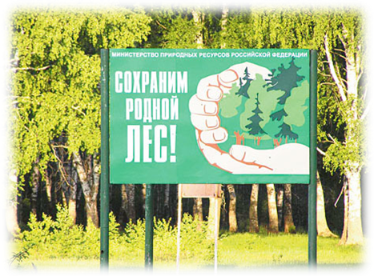
ЛЕСНОЙ ЭТИКЕТ!
-Не разоряй птичьих гнезд!
-Не приноси домой лесных жителей!
-Не оставляй в лесу (на лугу, у реки) мусор!
-Не засоряй водоёмы!
-Не ломай деревья и не вырезай надписи на них!
-Не шуми в лесу!
-Не рви редкие цветы!
-Не разоряй муравейник!
-Не лови насекомых, бабочек и стрекоз!
-Не сбивай ногами и не топчи ядовитые грибы - ими лечатся лесные жители!
-Не разжигай костёр вблизи дерева или куста!
-Не оставляй костёр непотушенным!
-Не вырывай кустарники с корнем!
-Не бей стекло в лесу!

ПРАВИЛА ПОЖАРНОЙ БЕЗОПАСНОСТИ В ЛЕСУ!

- В пожароопасный период (середина и конец весны, лето и начало осени, когда стоит жаркая погода, и нет осадков более недели) ни в коем случае не пользуйтесь открытым огнем в лесу.
- Не разводите костер в тех местах, где много сухой травы, в хвойных молодняках, на участках леса, не очищенных от порубочных остатков.
- Если в данной местности введен особый противопожарный режим, категорически запрещается посещение лесов до его отмены.
- Не берите с собой в лес легковоспламеняющиеся жидкости, а так же пропитанные ими материалы.
- Не оставляйте в лесу никаких стеклянных осколков, в солнечную погоду они могут привести к возникновению пожара.
- Разжигать костры следует на специально отведенных для этого местах. Не разводите костры возле деревьев и кустов.
- Всегда хорошо тушите костер перед уходом.
- Ни в коем случае не выжигайте сухую траву.

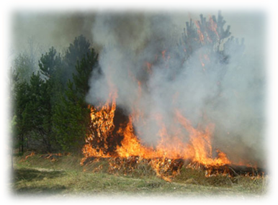ЧТО ДЕЛАТЬ ПРИ ПОЖАРЕ В ЛЕСУ
1. Немедленно сообщите о пожаре в службу спасения (01 или 112 для мобильных телефонов).
2. Если пожар не набрал силу, тушите пожар при помощи воды, земли, песка, веток лиственных деревьев, плотной одежды. Наиболее эффективный способ тушения лесного пожара – забрасывание кромки пожара землей.
3. При тушении очага пожара не отходите далеко от дорог и просек.
4. Если огонь разгорелся слишком сильно и вы не в силах его остановить, срочно покиньте место происшествия.
- При лесном низовом (характерен для лиственных лесов) пожаре нужно двигаться перпендикулярно к направлению огня, по просекам, дорогам, берегам рек или полянам.
- При лесном верховом пожаре (характерен для хвойных лесов) передвигайтесь по лесу, пригнувшись к земле и прикрыв дыхательные пути влажной тряпкой.
- Если у вас нет никакой возможности выйти из опасной зоны, постарайтесь отыскать в лесу какой-нибудь водоем и войдите в него.
- Если на вас загорелась одежда, ни в коем случае не бегите. Постарайтесь снять загоревшуюся одежду. Если вам не удается сделать это, лягте на землю и катайтесь, чтобы затушить огонь.

Чтобы надежно затушить костер, необходимо:
- Покидая привал, тщательно залейте костер водой. Затем разворошите его, залейте еще раз.

- Хорошо перемешайте костер лопатой (если у вас нет лопаты, можно использовать топор, заостренную сырую палку, и т.п.). Не забудьте сдвинуть все камни, крупные головешки, обгоревшие остатки бревен - под ними могут быть угли - и залить их дополнительно водой. Особо позаботьтесь о том, чтобы залить водой периферийную часть кострища.

3. Ощупайте угли и пепел - они должны быть холодными.

